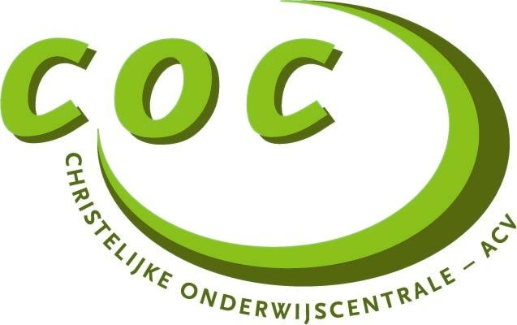 | UITNODIGING  VORMINGSDAG CLB  7 november 2013

Beste collega’s,

Hierbij nodigen wij u uit voor de vormingsdag CLB die plaats vindt op 7 november 2013
van 9 u tot 16 u, Trierstraat, 31-33 1040 Brussel.

AGENDA

08 u 30 Onthaal met koffie/thee
08 u 55 Welkom door de voorzitter
09 u 00 Integrale Jeugdhulp
Het decreet betreffende de Integrale Jeugdhulp is goedgekeurd op 3 juli 2013.
Wat heeft dit voor consequenties voor de modale CLB-medewerker ?

Tom Walgraeve , projectleider van PICOV (Project Integrale Jeugdhulp CLB
Pilootregio Oost-Vlaanderen), het project dat de CLB's ondersteunt bij de uitbouw van integrale jeugdhulpverlening (IJH) brengt ons de laatste stand van zaken.

10 u 30 Koffiepauze

10 u 45 Integrale Jeugdhulp
Het besluit van de Vlaamse Regering met betrekking tot de oprichting en de werking van de toegangspoort en van de gemandateerde voorzieningen in Regio Oost-Vlaanderen is op 13 september 2013 in het staatsblad verschenen.

Hugo Van de Veire , directeur VCLB Gent brengt de praktische consequenties vanuit een centrum in de pilootregio in beeld.

11 u 45 Reflectie over de impact van Integrale Jeugdhulp op de modale CLB-medewerker

12 u 00 Middagpauze : Koude schotel

13 u 15 Actualiteit en beleidsontwikkelingen
met o.a.
- Stand van zaken BNM
- Het participatiedecreet
- Onderwijsdecreet XXIV
- Audit CLB
- …

14 u 00 ICF-CY
Het “International Classification of Functioning, Disability and Healt Children & Youth “ is een gemeenschappelijke taal voor de verschillende actoren om het functioneren van kinderen en jongeren te beschrijven.

Inge Van Trimpont, jeugdgezondheidszorgarts en directeur voor de nascholing van CLB-medewerkers van het GO ! brengt de mogelijkheden voor de modale CLB-medewerker in kaart en brengt ons enkele praktische toepassingen van dit denkkader.

15 u 30 Reflectie over de impact van ICF-CY op de modale CLB-medewerker

16 u 00 Napraten en … Kom goed thuis !

Wij zien er naar uit om u deze dag te ontmoeten. Wij vragen alleen om uw inschrijvingsstrook per kerende terug te sturen, uiterlijk op 26 oktober (*)

Met hartelijke syndicale groeten

Katrien Cerpentier
het dagelijks bestuur
NSC-CLB nationaal secretaris

(*) Onderaan vindt u een wegbeschrijving.
Om parkeerproblemen te vermijden raden wij u aan om gebruik te maken van het openbaar vervoer.

Inschrijvingsformulier Vormingsdag CLB

Naam: …………………………………………………………………….

Adres: ……………………………………………………………………..

Tel. ………………………………………………………………………..

Email: ……………………………………………………………………..

Vakbondsafgevaardigde / lid lokaal inspraakorgaan van:

Centrum:…………………………………………………………………..

  - Schrijft zich in voor de studiedag CLB van
  - Wenst zich te verontschuldigen op
  - Wenst een attest syndicaal verlof.

Document uiterlijk 26 oktober aan ons terugbezorgen:

    - per post (tijdig versturen, ten laatste op 26 oktober) naar
Jean-Paul Massez, COC, Trierstraat 33, 1040 Brussel
    - of faxen 02 230 28 83
- of e-mailen naar Jean-Paul Massez u47jms@acv-csc.be

Wegbeschrijving met het openbaar vervoer

Trein tot Brussel-Centraal

Metro lijn 1 (richting Stokkel) of lijn 5 (richting Hermann Debroux), allebei vanaf hetzelfde perron
Uitstappen metrostation Maalbeek, dat je verlaat naar de Wetstraat – de Trierstraat is dan de eerste straat links

